留学服务中心检索到的国外学习学位
认证书返回信息

- 中国留学网操作提示
https://www.cscse.edu.cn/
搜索中国留学网进入网站——点击第一行留学回国——点击学历认证——在学历学位认证板块点击在线核验——依次输入认证人姓名，认证书编号（认证书编号填写时需要查看下面的红字填写说明，认证书编号是《国（境）外学历学位认证书》右上角的编号）——验证码
- 图解


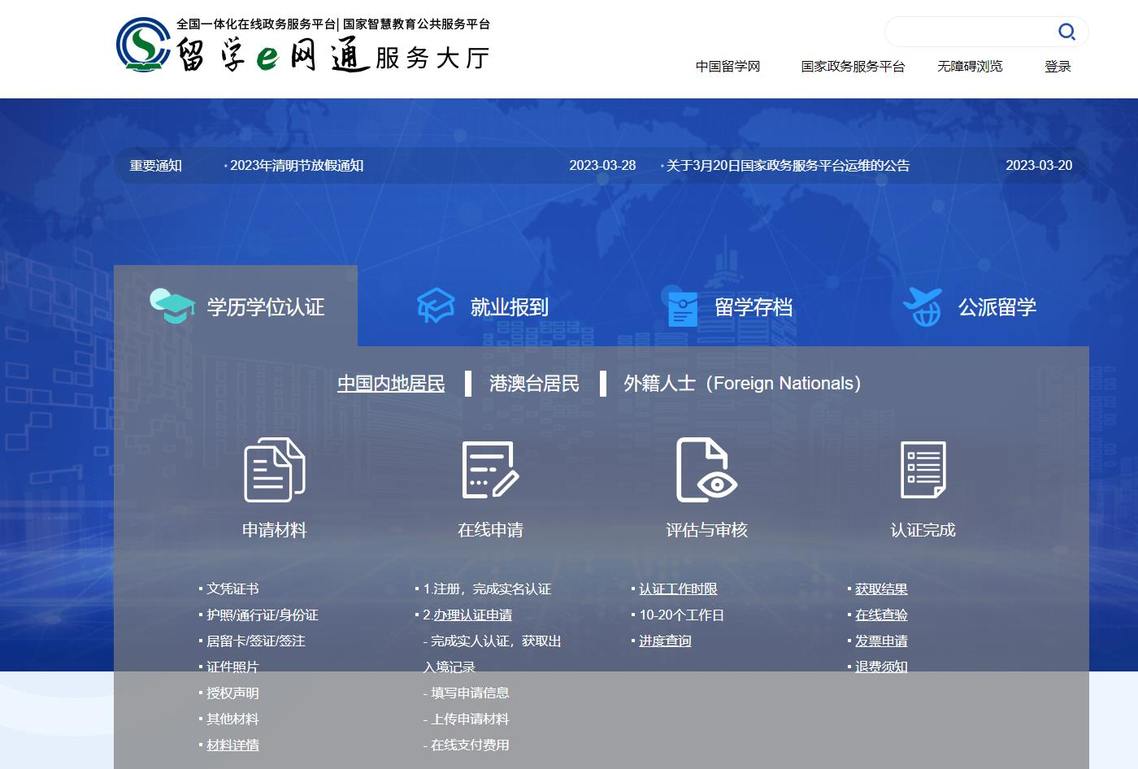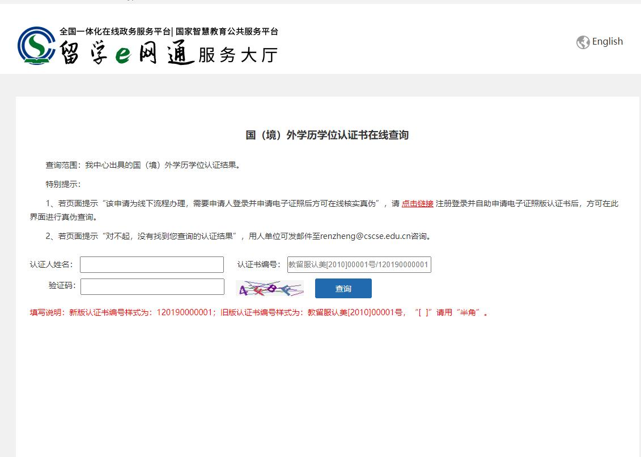
包括最上面的网址截全，因涉及到信息马赛克，申报人员不要马赛克个人信息：
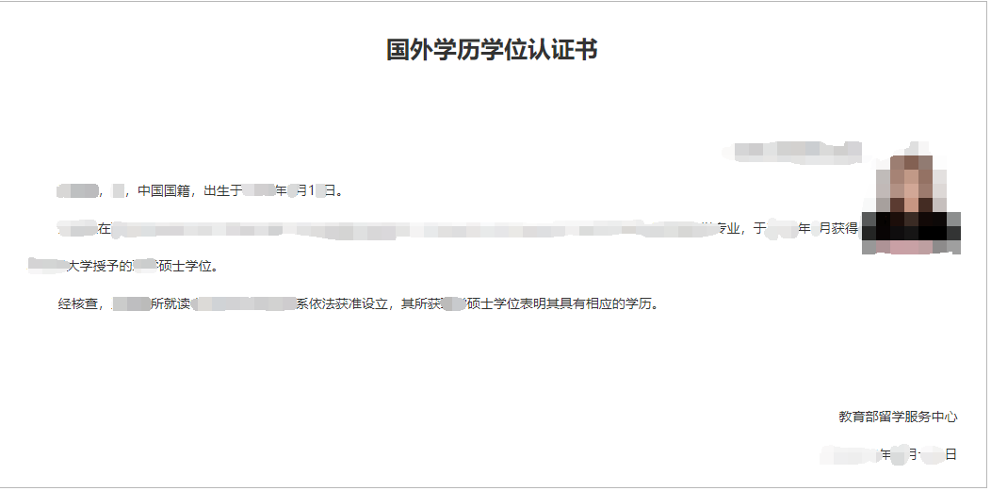
- 此处如果信息有误，请联系录入的留学服务中心或者发证学校。
- 后期留学服务人员报到证有时会使用到，建议符合条件提前办理：
http://zwfw.cscse.edu.cn/cscse/lxfwzxwsfwdt2020/jybd/index.html

中国留学网——学历认证——就业报到

